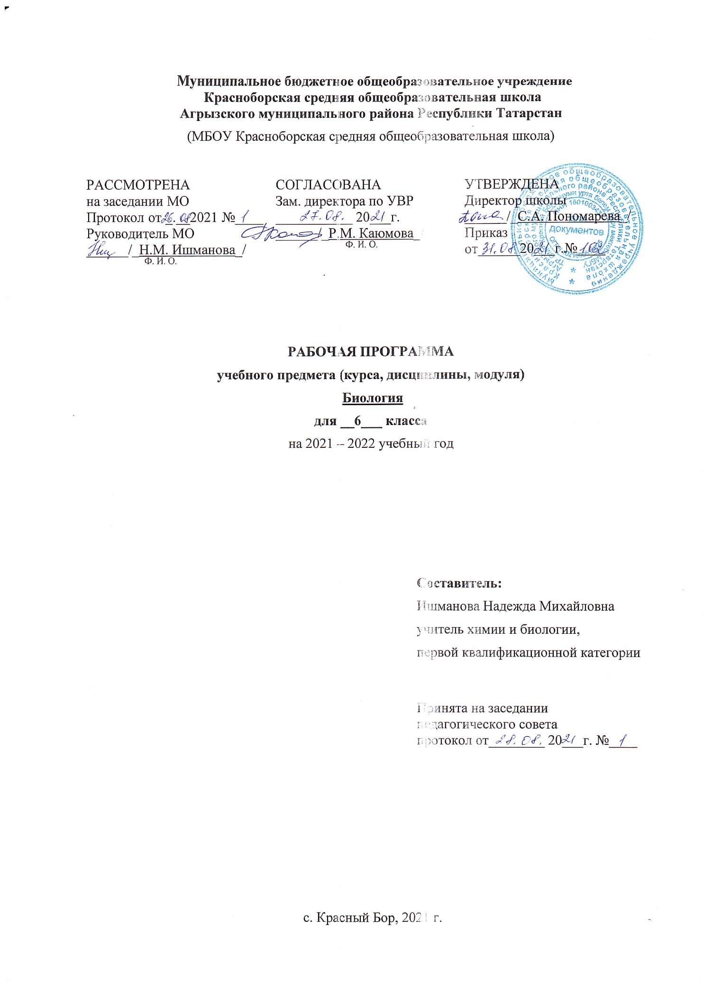

Пояснительная записка

Рабочая программа разработана в соответствии с основной образовательной программой МБОУ Красноборская средняя общеобразовательная школа Агрызского муниципального района Республики Татарстан, 2021 г. Данная программа рассчитана на 1 год. Общее число учебных часов в 6 классе – 35ч. в год (1ч. в неделю).
На базе центра «Точка роста» обеспечивается реализация образовательных программ естественно-научной и технологической направленностей, разработанных в соответствии с требованиями законодательства в сфере образования и с учетом рекомендаций Федерального оператора учебного предмета «Биология».

Планируемые результаты освоения учебного предмета

Личностными результатами изучения предмета «Биология» являются следующие умения:
- Осознавать единство и целостность окружающего мира, возможности его познаваемости и объяснимости на основе достижений науки.
- Постепенно выстраивать собственное целостное мировоззрение.
- Осознавать потребность и готовность к самообразованию, в том числе и в рамках самостоятельной деятельности вне школы.
- Оценивать жизненные ситуации с точки зрения безопасного образа жизни и сохранения здоровья.
- Оценивать экологический риск взаимоотношений человека и природы.
- Формировать экологическое мышление: умение оценивать свою деятельность и поступки других людей с точки зрения сохранения окружающей среды – гаранта жизни и благополучия людей на Земле.
- Средством развития личностных результатов служит учебный материал, и прежде всего продуктивные задания учебника.

Метапредметными результатами изучения курса «Биология» являются следующие умения:
Регулятивные УУД:
- Самостоятельно обнаруживать и формулировать учебную проблему, определять цель учебной деятельности, выбирать тему проекта.
- Выдвигать версии решения проблемы, осознавать конечный результат, выбирать из предложенных и искать самостоятельно средства достижения цели.
- Составлять (индивидуально или в группе) план решения проблемы (выполнения проекта).
- Работая по плану, сверять свои действия с целью и, при необходимости, исправлять ошибки самостоятельно.
- В диалоге с учителем совершенствовать самостоятельно выработанные критерии оценки.
- Средством формирования регулятивных УУД служат технология проблемного диалога на этапе изучения нового материала и технология оценивания образовательных достижений (учебных успехов).
Познавательные УУД:
- Анализировать, сравнивать, классифицировать и обобщать факты и явления. Выявлять причины и следствия простых явлений.
- Осуществлять сравнение, сериацию и классификацию, самостоятельно выбирая основания и критерии для указанных логических операций; строить классификацию на основе дихотомического деления (на основе отрицания).
- Строить логическое рассуждение, включающее установление причинно-следственных связей.
- Создавать схематические модели с выделением существенных характеристик объекта.
- Составлять тезисы, различные виды планов (простых, сложных и т.п.). Преобразовывать информацию из одного вида в другой (таблицу в текст и пр.).
- Вычитывать все уровни текстовой информации.
- Уметь определять возможные источники необходимых сведений, производить поиск информации, анализировать и оценивать ее достоверность.
- Средством формирования познавательных УУД служит учебный материал, и прежде всего продуктивные задания учебника.
Коммуникативные УУД:
- Самостоятельно организовывать учебное взаимодействие в группе (определять общие цели, распределять роли, договариваться друг с другом и т.д.).
Предметные результаты изучения предмета «Биология»:
Учащийся 6 класса научится:
• выделять существенные признаки биологических объектов и процессов, характерных для живых организмов;
• аргументировать, приводить доказательства родства различных таксонов растений.
• аргументировать, приводить доказательства различий растений.
• осуществлять классификацию биологических объектов на основе определения их принадлежности к определенной систематической группе;
• раскрывать роль биологии в практической деятельности людей; роль различных организмов в жизни человека;
• объяснять общность происхождения и эволюции систематических групп растений на примерах сопоставления биологических объектов;
• выявлять примеры и раскрывать сущность приспособленности организмов к среде обитания;
• различать по внешнему виду, схемам и описаниям реальные биологические объекты или их изображения, выявлять отличительные признаки биологических объектов;
• сравнивать биологические объекты процессы жизнедеятельности; делать выводы и умозаключения на основе сравнения;
• устанавливать взаимосвязи между особенностями строения и функциями клеток и тканей, органов и систем органов;
• использовать методы биологической науки наблюдать и описывать биологические объекты и процессы; ставить биологические эксперименты и объяснять их результаты;
• знать и аргументировать основные правила поведения в природе;
• анализировать и оценивать последствия деятельности человека в природе;
• описывать и использовать приемы выращивания и размножения культурных растений, ухода за ними;
• знать и соблюдать правила работы в кабинете биологии.
Учащийся 6 класса получит возможность научиться:
• находить информацию о растениях в научно-популярной литературе, биологических словарях, справочниках, Интернет ресурсе, анализировать и оценивать ее, переводить из одной формы в другую;
• основам исследовательской и проектной деятельности по изучению организмов различных царств живой природы, включая умения формулировать задачи, представлять работу на защиту и защищать ее.
• использовать приемы оказания первой помощи при отравлении ядовитыми растениями; работы с определителями растений; размножения и выращивания культурных растений.
• ориентироваться в системе моральных норм и ценностей по отношению к объектам живой природы (признание высокой ценности жизни во всех ее проявлениях, экологическое сознание, эмоционально-ценностное отношение к объектам живой природы);
• осознанно использовать знания основных правил поведения в природе; выбирать целевые и смысловые установки в своих действиях и поступках по отношению к живой природе;
• создавать собственные письменные и устные сообщения о растениях на основе нескольких источников информации, сопровождать выступление презентацией, учитывая особенности аудитории сверстников;
• работать в группе сверстников при решении познавательных задач связанных с изучением особенностей строения и жизнедеятельности растений планировать совместную деятельность, учитывать мнение окружающих и адекватно оценивать собственный вклад в деятельность группы.

Содержание учебного предмета
Многообразие и значение растений в природе и жизни человека. Общее знакомство с цветковыми растениями. Растительные ткани и органы растений. Вегетативные и генеративные органы. Жизненные формы растений. Растение – целостный организм (биосистема). Условия обитания растений. Среды обитания растений. Сезонные явления в жизни растений.
Органы цветкового растения. Семя. Строение семени. Корень. Зоны корня. Виды корней. Корневые системы. Значение корня. Видоизменения корней. Побег. Генеративные и вегетативные побеги. Строение побега. Разнообразие и значение побегов. Видоизмененные побеги. Почки. Вегетативные и генеративные почки. Строение листа. Листорасположение. Жилкование листа. Стебель. Строение и значение стебля. Строение и значение цветка. Соцветия. Опыление. Виды опыления. Строение и значение плода. Многообразие плодов. Распространение плодов.
Микроскопическое строение растений. Разнообразие растительных клеток. Ткани растений. Микроскопическое строение корня. Корневой волосок. Микроскопическое строение стебля. Микроскопическое строение листа.
Жизнедеятельность цветковых растений. Процессы жизнедеятельности растений. Обмен веществ и превращение энергии: почвенное питание и воздушное питание (фотосинтез), дыхание, удаление конечных продуктов обмена веществ. Транспорт веществ. Движения. Рост, развитие и размножение растений. Половое размножение растений. Оплодотворение у цветковых растений. Вегетативное размножение растений. Приемы выращивания и размножения растений и ухода за ними. Космическая роль зеленых растений.
Классификация растений. Водоросли – низшие растения. Многообразие водорослей. Высшие споровые растения (мхи, папоротники, хвощи, плауны), отличительные особенности и многообразие. Отдел Голосеменные, отличительные особенности и многообразие. Отдел Покрытосеменные (Цветковые), отличительные особенности. Классы Однодольные и Двудольные. Многообразие цветковых растений. Меры профилактики заболеваний, вызываемых растениями.
Лабораторные работы:
Л.р.№1. Изучение строения семян однодольных и двудольных растений
Л.р.№2. Строение кожицы листа
Л.р.№3. Строение цветка
Л.р.№4. Ознакомление с различными видами соцветий
Л.р.№5. Передвижение воды и минеральных веществ по стеблю
Л.р.№6. Вегетативное размножение комнатных растений
Экскурсии: - осенние и весенние явления в жизни растений
Тематическое планирование
Название раздела | Количество  часов | Контрольные работы | Лабораторные работы | Экскурсии
Строение и многообразие покрытосеменных растении | 15 |  | 4 | 1
Жизнь растений | 9 |  | 2
Классификация растений | 7
Природные сообщества | 4 | 1 |  | 1
ИТОГО | 35 | 1 | 6 | 2

Календарно-тематическое планирование
УМК: - Биология. Покрытосеменные растения. 6 кл.: учебник для общеобразовательных учреждений / В. В. Пасечник. – М.: Дрофа, 2016
- Электронное приложение по биологии для 6 класса (www.drofa.ru)

№ п/п | Тема урока | Дата проведения |  | Примечание
№ п/п | Тема урока | План | Факт
Раздел 1 Строение и многообразие покрытосеменных растении (15 часов)
1 | Строение семян двудольных растений | 1.09 | 1.09
2 | Строение семян однодольных растений  Л.р.№1. Изучение строения семян однодольных и двудольных растений |  | 6.09
3 | Виды корней. Типы корневых систем. Срез знаний |  | 13.09
4 | Зоны (участки) корня.
5 | Условия произрастания и видоизменения корней
6 | Побег и почка
7 | Внешнее строение листа
8 | Клеточное строение листа  Л.р.№2. Строение кожицы листа
9 | Влияние факторов среды на строение листа, видоизменение листьев
10 | Строение стебля.
11 | Видоизменения побегов
12 | Цветок и его строение  Л.р.№3. Строение цветка
13 | Соцветия  Л.р.№4. Ознакомление с различными видами соцветий
14 | Плоды и их классификация. Распространение плодов и семян
15 | Обобщающий урок по теме «Покрытосеменные растения»
Раздел 2 Жизнь растений (9 часов)
16 | Минеральное питание растений.
17 | Фотосинтез. Дыхание растений
18 | Испарение воды растениями. Листопад
19 | Передвижение воды и питательных веществ в растении  Л.р.№5. Передвижение воды и минеральных веществ по стеблю
20 | Прорастание семян
21 | Способы размножения растений. Размножение споровых и голосеменных растений
22 | Половое размножение покрытосеменных растений.
23 | Вегетативное размножение  Л.р.№6. Вегетативное размножение комнатных растений
24 | Обобщающий урок по теме «Жизнь растений»
Раздел 3 Классификация растений (7 часов)
25 | Основы систематики растении. Класс Двудольные. Семейство Крестоцветные
26 | Класс двудольные. Семейство Розоцветные
27 | Класс двудольные. Семейство Пасленовые
28 | Класс двудольные. Семейство Бобовые
29 | Класс двудольные. Семейство Сложноцветные
30 | Класс однодольные. Семейство Лилейные и Злаковые
31 | Обобщающий урок по теме «Семейства покрытосеменных растении»
Раздел 4 Природные сообщества (4 часа)
32 | Растительные сообщества и их типы.
33 | Влияние деятельности человека на растительные сообщества и влияние природной среды на человека.
34 | Итоговая контрольная работа
35 | Охрана растений

